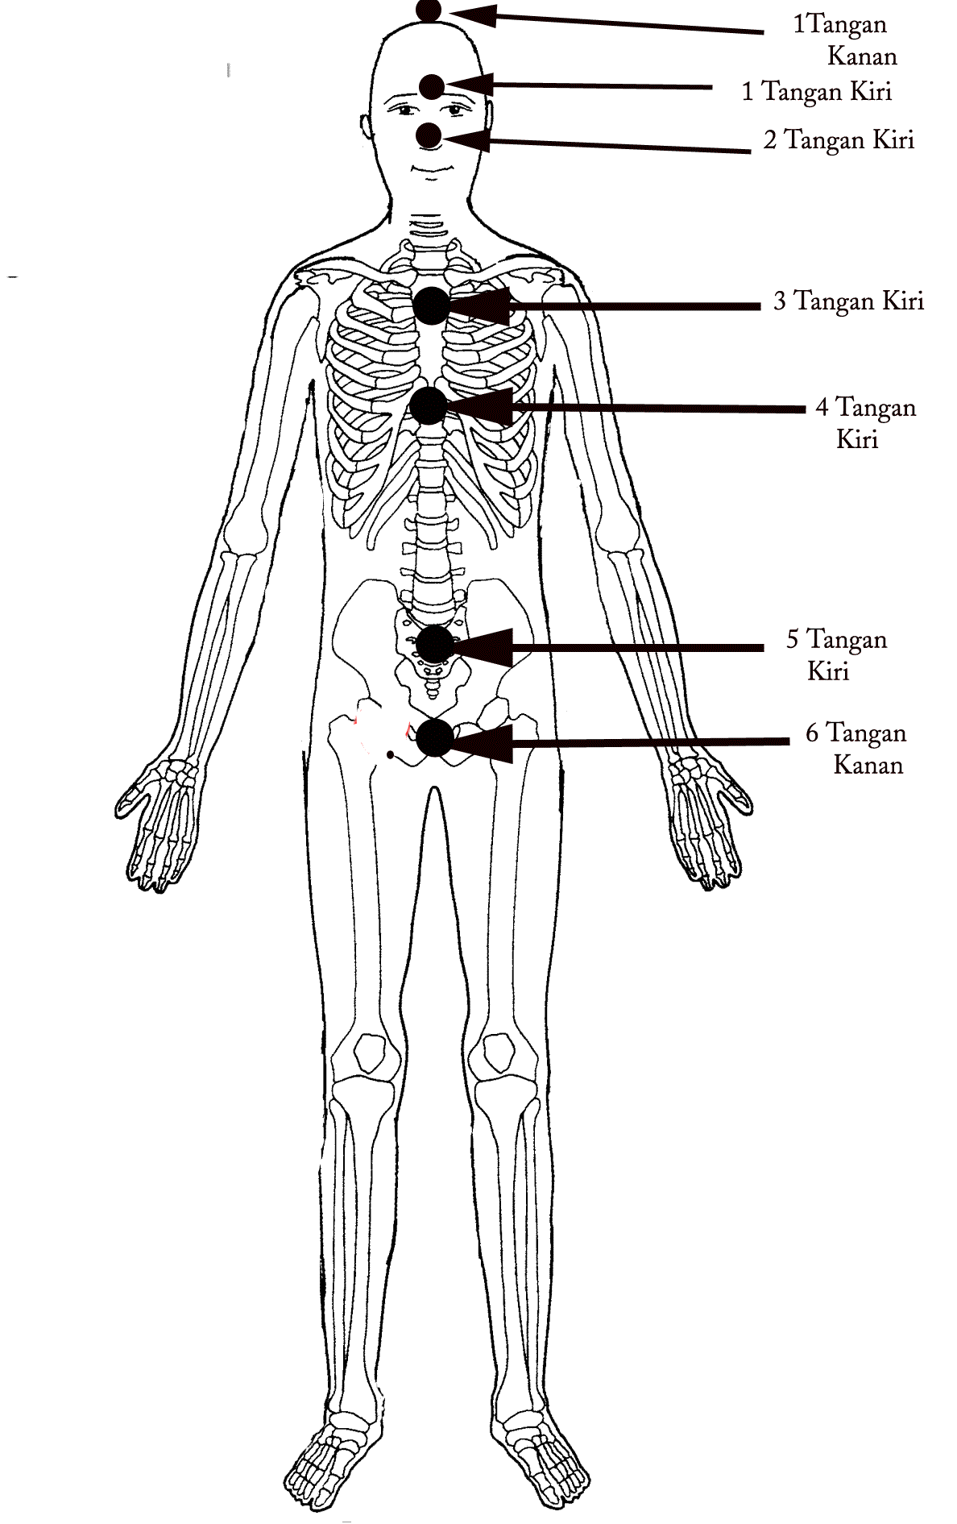
Menjaga/Menolong Diri Sendiri

JIN SHIN JYUTSU®
“Cara-cara mudah untuk menolong diri sendiri”
“Aliran Vertikal Pusat Utama adalah sumber dari tenaga hidup kita. Jalur aliran ini berawal dari tengah bagian depan tubuh dan berakhir di tulang punggung. Ini adalah proses pertolongan diri sendiri menurut Jin Shin Jyutsu untuk menyerasikan jalur aliran ini.
Menyerasikan Aliran Vertikan Pusat Utama secara teratur akan menolong anda untuk merasa stabil dan memberikan banyak tenaga bagi tubuh anda. Sebagian orang menggunakannya untuk menenangkan tubuh dan mempermudah tidur, dimana sebagian orang yang lain menggunakannya untuk menghilangkan rasa bingung saat bangun dari tidur. Untuk hasil yang optimum, lakukan ini setiap hari.

Aliran Vertikal Pusat Utama
Langkah 1: Letakkan jari-jari tangan kanan anda di atas kepala anda (ini akan berlanjut sampai langkah ke-6). Letakkan jari-jari tangan kiri anda di kening/dahi, diantara kedua alis mata anda. Tahan kira-kira 2-5 menit atau sampai anda merasakan detak nadi yang anda rasakan di ujung jari-jari anda serasi satu sama lain.
2. Sekarang pindahkan jari-jari tangan kiri anda dan letakkan di ujung hidung anda. Tahan kira-kira 2-5 menit atau sampai anda merasakan detak nadi anda serasi satu sama lain.
3. Pindahkan jari-jari tangan kiri dan letakkan di sternum (bagian tengah di antara kedua dada anda).
4. Pindahkan jari-jari anda ke bagian bawah sternum. Tahan kira-kira 2-5 menit atau sampai anda merasakan detak nadi anda serasi satu sama lain.
5. Pindahkan jari-jari anda ke bagian atas tulang kemaluan (tepat di bagian tengah atas kemaluan anda). Tahan kira-kira 2-5 menit, atau sampai anda merasakan detak nadi anda serasi satu sama lain.
6. Tahan jari-jari tangan kiri anda di tempatnya dan pindahkan jari-jari tangan kanan sehingga menutupi tulang ekor anda. Tahan kira-kira 2-5 menit atau sampai anda merasakan detak nadi anda serasi satu sama lain.
Catatan: Tangan kanan anda tetap diletakkan di atas kepala sewaktu tangan kiri anda berpindah-pindah tempat sampai langkah terakhir.

